Отчёт по практическому занятию №2
«Операторы. Преобразование типов»
Тема проекта: «Приложение для организации задач (todo-лист с расширенными функциями)»

Цель работы: изучить арифметические, логические операторы и операторы сравнения; научиться работать с преобразованием типов; реализовать простую логику для проекта.

1. Постановка задачи
В ходе выполнения практической работы необходимо решить следующие задачи:
1. Изучить арифметические операторы, инкремент/декремент, операторы сравнения и логические операторы, а также явное и неявное преобразование типов.
2. Выполнить задания базового блока (этап 1): реализовать модуль валидации данных формы регистрации на мероприятие — расчёт возраста и количества участников, проверку условий регистрации, работу с преобразованием типов и шаблонными строками.
3. Выполнить задание проектного блока (этап 2): реализовать core-логику собственного проекта «Приложение для организации задач» с использованием операторов, преобразования типов и условных конструкций.
4. Ответить на контрольные вопросы.

2. Ход работы

2.1. Этап 1. Базовый блок
Создан файл «base_task_2.js», подключённый к «index.html», реализующий модуль валидации данных формы регистрации на мероприятие.

2.1.1. Задание 1.1. Арифметические операторы и преобразование типов
Через prompt() запрошены год рождения и количество гостей; оба значения сразу явно преобразованы в число с помощью Number(), чтобы избежать конкатенации строк. Вычислены возраст пользователя и общее количество человек (пользователь + гости).
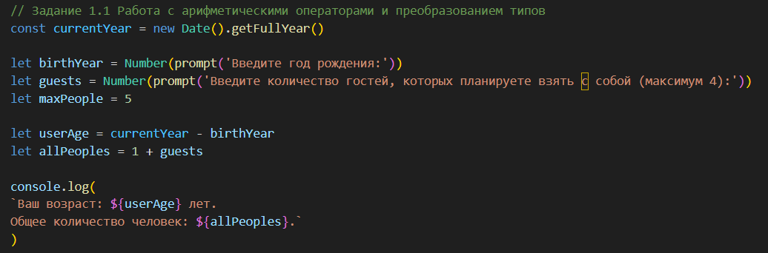
Рисунок 1 - Задание 1.1 (base_task_2.js)

2.1.2. Задание 1.2. Операторы сравнения и логические операторы
С помощью операторов сравнения и логического И (&&) проверено, совершеннолетний ли пользователь и не превышено ли максимально допустимое количество человек; по результату проверки выводится решение о регистрации.
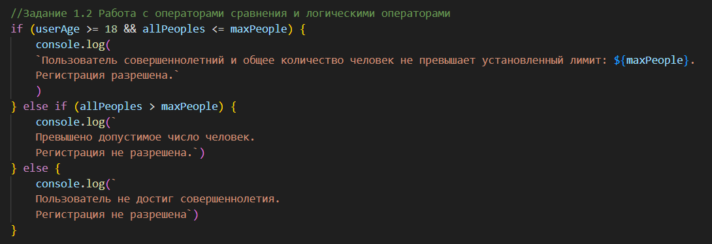
Рисунок 2 — Задание 1.2 (base_task_2.js)

2.1.3. Задание 1.3. Преобразование типов и шаблонные строки
Запрошены имя пользователя и любимое число; имя преобразовано в верхний регистр через toUpperCase(), любимое число дополнительно преобразовано в число через Number(). Итоговое сообщение сформировано с помощью шаблонной строки.
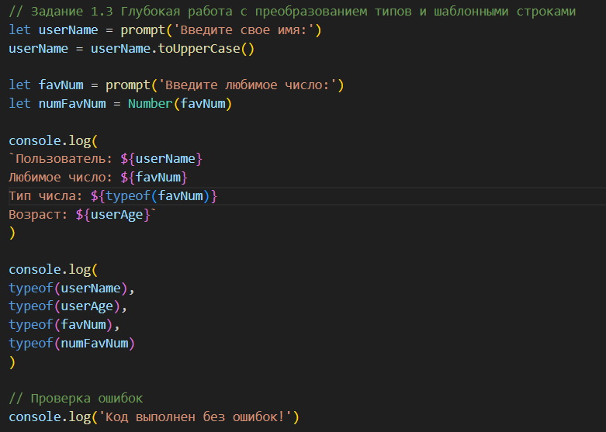
Листинг 2.3 — Работа с преобразованием типов (base_task_2.js)

При выполнении для примера (год рождения 2000, 4 гостя, имя «Василий», любимое число «12») консоль выводит следующее:
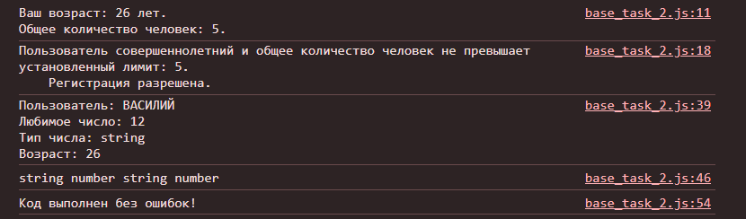
Рисунок 4 — Результат вывода в консоль (base_task_2.js)

2.2. Этап 2. Проектный блок — «Приложение для организации задач»
В файле «project_logic.js» реализована core-логика проекта: напоминание пользователю о сроке выполнения задачи. Используются арифметические операторы (вычисление разницы дат), операторы сравнения, преобразование типов (String(), приведение к Date) и условная конструкция if-else if-else.
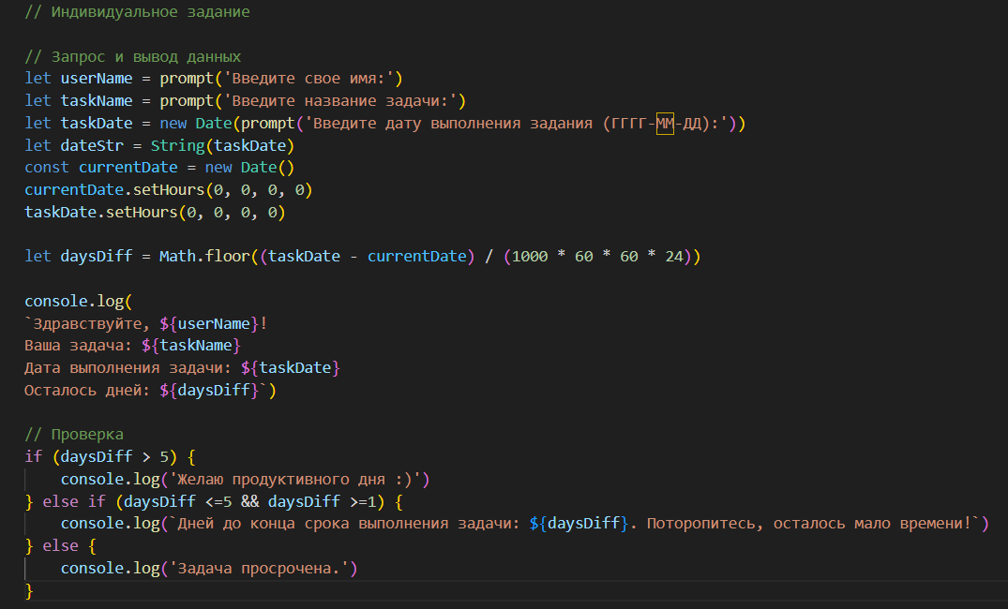
Рисунок 5 — Индивидуальное задание (project_logic.js)
Для примера (текущая дата 21.09.2026, дата задачи 24.09.2026, daysDiff = 3, ветка «осталось мало времени») консоль выводит:
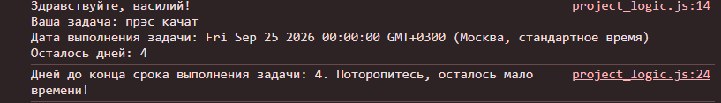
Результат 2.3 — вывод листинга 2.4 (project_logic.js)

3. Ответы на контрольные вопросы
1. В чем разница между операторами == и ===? Приведите пример ситуации, когда использование == может привести к неожиданным результатам в вашем проекте.
== сравнивает со скрытым приведением типов, === — без приведения (и значение, и тип). Если сравнить число гостей, полученное от prompt() как строку "5", с числом 5 через == — результат true, хотя переменная по факту осталась строкой; из-за этого в проекте лучше сразу приводить типы явно и сравнивать через ===.
2. Почему важно явно преобразовывать данные, полученные от пользователя через prompt()? Какие проблемы могут возникнуть при неявном преобразовании типов в арифметических операциях?
prompt() всегда возвращает строку. Без явного Number() сложение работает как конкатенация (1 + "2" даст "12", а не 3), а нечисловой ввод при арифметике превращается в NaN — оба случая приводят к неверным расчётам, которые незаметны без проверки типа.
3. Объясните разницу между префиксной и постфиксной формами инкремента/декремента (++a vs a++). Где может потребоваться каждая из них в реальном проекте?
a++ возвращает текущее значение и только потом увеличивает переменную; ++a сначала увеличивает, потом возвращает новое значение. Постфиксная форма удобна, когда сначала нужно использовать старое значение (например, индекс в цикле), префиксная — когда важно сразу получить обновлённое значение перед дальнейшим использованием (например, счётчик попыток).
4. Как работает «логическое короткое замыкание» (операторы: &&, ||) в JavaScript? Приведите практический пример использования этого механизма в вашем проекте.
В A && B правая часть не вычисляется, если A ложно; в A || B правая часть не вычисляется, если A истинно. В проекте это используется в условии userAge >= 18 && allPeoples <= maxPeople: если пользователь несовершеннолетний, проверка лимита людей даже не выполняется.
5. Когда уместно использовать тернарный оператор вместо конструкции if-else? Какие преимущества и ограничения он имеет?
Тернарный оператор удобен для короткого присваивания значения на основе одного простого условия в одну строку. При нескольких условиях или ветвлениях с блоками кода читаемее и правильнее использовать if-else.

4. Выводы
В ходе выполнения практической работы изучены арифметические операторы, инкремент/декремент, операторы сравнения (в том числе разница между == и ===), логические операторы и принцип короткого замыкания, а также явное и неявное преобразование типов. На базовом блоке реализован модуль валидации формы регистрации: расчёт возраста и количества участников, проверка условий регистрации и работа с шаблонными строками; при этом в коде обнаружена и задокументирована ошибка обращения к необъявленной переменной favNumStr, прерывающая часть вывода. На проектном блоке реализована core-логика напоминания о сроке выполнения задачи для проекта «Приложение для организации задач» с использованием разницы дат, условных конструкций и преобразования типов. Также даны краткие ответы на контрольные вопросы по операторам сравнения, преобразованию типов, инкременту/декременту, короткому замыканию и тернарному оператору.

